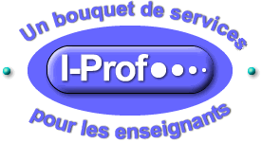

Gérer sa carrière avec I-Prof
Il s'agit de mettre à disposition de chaque enseignant d'une part l'ensemble des informations dont dispose l'administration concernant sa vie professionnelle (données issues des applications de gestion), d'autre part les principaux textes juridiques de référence, la description des procédures de gestion, les résultats d'un acte de gestion le concernant, etc.
Par I-Prof, chaque enseignant peut, s'il le souhaite, compléter son dossier en y ajoutant des informations (formations, diplômes, activités professionnelles) permettant à l'administration de mieux cerner ses aptitudes et ses compétences. Chaque enseignant est en relation directe avec un correspondant unique pour tous les actes de gestion le concernant. Il bénéficie ainsi de conseils et d'informations adaptés à son profil.

